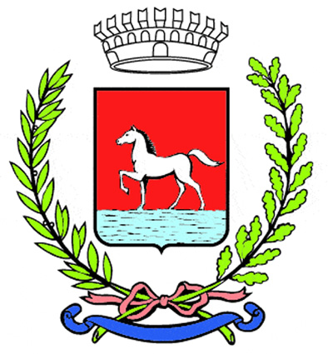
Comunicato stampa
27.2.2026

In occasione della Giornata internazionale della donna, il Comune di Bagnacavallo propone anche per il 2026 un ampio calendario di iniziative, dal titolo “Il cammino delle donne”, coordinate dall’assessorato alle Pari Opportunità in collaborazione con le associazioni del territorio e il Tavolo di lavoro sulle politiche di genere. Un percorso diffuso tra capoluogo e frazioni che attraversa tutto il mese di marzo e si estende fino ad aprile, con momenti di riflessione, memoria, formazione e partecipazione.

Il programma si apre mercoledì 4 marzo con l’avvio del corso di difesa personale femminile al Centro Civico di Traversara, promosso dalla Pro Loco con la collaborazione di Antonio Cortesi, che proseguirà anche l’11 marzo. Porterà il saluto del Comune la vicesindaca e assessora alle Pari opportunità e alla Partecipazione.
Giovedì 5 marzo la Biblioteca Taroni ospiterà alle 18.30 “Questioni di genere”, incontro laboratoriale dedicato agli stereotipi e alla letteratura per l’infanzia, rivolto a educatori, insegnanti e genitori. Venerdì 6 marzo alle 19.30, al Circolo Arci Casablanca di Villanova, si terrà la tradizionale “Festa popolare per le donne, il lavoro, la pace”, mentre in serata alle 21 la Bottega dello Sguardo proporrà “La memoria dei giorni – Parte 3”, nuova tappa della ricerca sui diari al femminile.

La giornata dell’8 marzo sarà preceduta, sabato 7 dalle 8.30 dal banchetto informativo in piazza della Libertà del progetto “Mai+” contro la violenza sulle donne a partire dalle 8.30. Poi, dalle 9.30, sia in piazza della Libertà che presso il centro commerciale “La Pieve”, il programma prevede la distribuzione delle mimose a cura di Spi Cgil e Auser, con il coinvolgimento delle volontarie del “Filo Rosso”, a sostegno del Centro Antiviolenza Demetra Donne in Aiuto della Bassa Romagna.
Nel pomeriggio, alle 17 a Traversara sarà collocata una nuova panchina rossa nel parchetto di piazza del Partigiano, con i saluti istituzionali della presidente del Consiglio di Zona e del sindaco.

Alle 16 di domenica 8 marzo a Villanova sarà inaugurata l’installazione “Non solo mimosa”, accompagnata da letture dedicate al voto alle donne, mentre lunedì 9 marzo al Ridotto del Teatro Goldoni andrà in scena alle 21 “Lotto anche a marzo”, spettacolo di teatro partecipato ispirato a figure femminili della storia e della contemporaneità e prodotto dall’associazione Caffè delle ragazze di Conselice.

Il calendario proseguirà poi giovedì 26 marzo alle 20.30 con la proiezione a Palazzo Vecchio del documentario “Ragazze per sempre – Storie di donne nella Resistenza ravennate”, dedicato al ruolo femminile nella lotta di Liberazione nell’anno dell’80° anniversario del voto alle donne. Il documentario è prodotto dall’Istituto Storico della Resistenza, la serata a cura del Comitato Permanente Antifascista. Domenica 29 marzo alla stazione ferroviaria sarà inaugurata alle 17 la mostra “Arte in stazione”, omaggio alle artiste dell’Ottocento con BiArt Gallery, mentre alle 20, alla Sala delle Capriate dell’ex Convento di San Francesco, la Scuola Teatro La Bassa presenterà il corto teatrale “Crudités”. Il programma si concluderà giovedì 16 aprile a Palazzo Vecchio con la presentazione del libro “Cento lire e via” di Giacomo Casadio, con inizio alle 20.30.

Per tutto il mese di marzo la Biblioteca Taroni proporrà una bibliografia “al femminile” consultabile durante l’anno e Cinema Palazzo Vecchio dedicherà parte della programmazione alle storie di donne, raccontate da donne e con protagoniste donne.

Info:
Ufficio Cultura
0545 280864 – cultura@comune.bagnacavallo.ra.it
www.bagnacavallocultura.it

(55-26)

